Екатерина ПОНОМАРЁВА

ЗНАКИ ЗОДИАКА

Сатирическая пьеска

(ИЛЛЮСТРАЦИИ – ВЯЗАНЫЕ ИГРУШКИ)

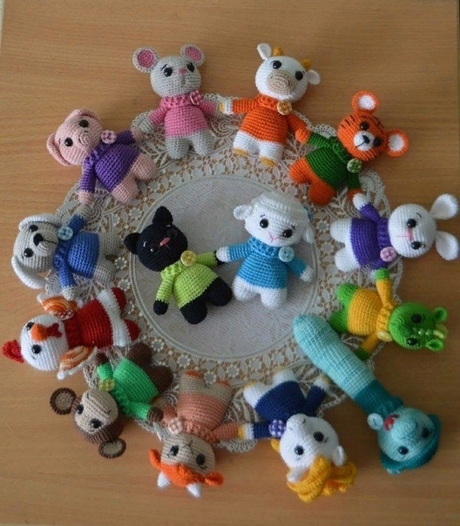

Декабрь подходил к концу;
Все ждали, когда Тигр злобный
уйдёт. И год тревожный, скорбный
заменит Новый. Не к лицу
ведь Кролику быть агрессивным.
Он должен кроток быть и мил!
И значит, всё, что натворил
Тигр поведением деструктивным,
исчезнет, унесётся вдаль
воспоминаний темных, мрачных.
И в веренице дней удачных
забудется хандра, печаль!

Тигр:

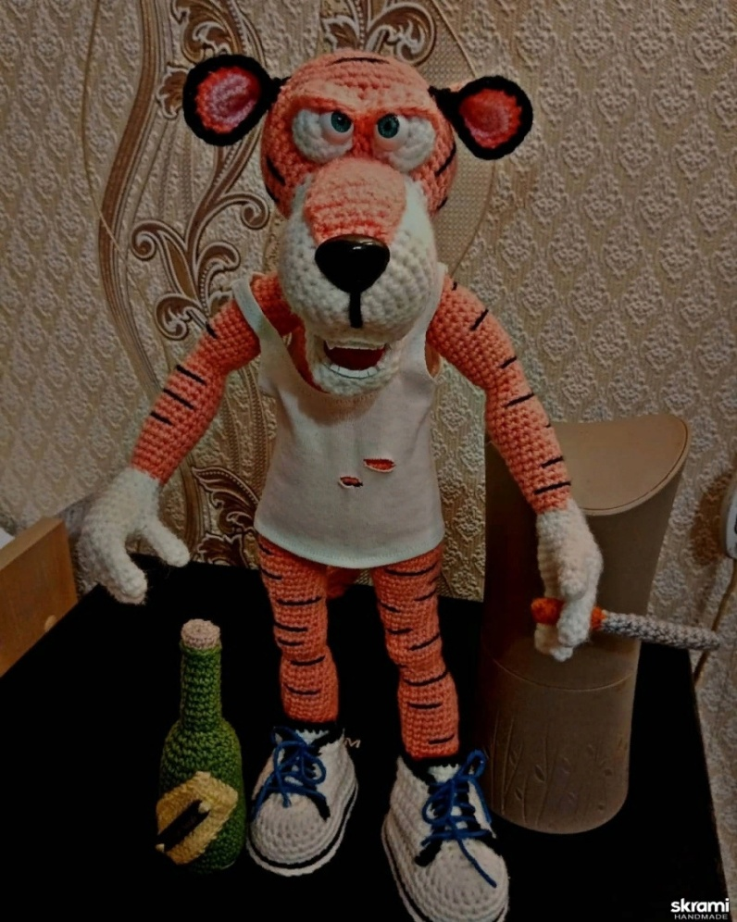

-Я не намерен уступать
свой трон какой-то там зверюшке!
Нет царской стати в этой "тушке"!
Как сможет он повелевать?!
Труслив, ничтожен Ваш избранник!
Зачем такой, скажите, Вам?
Нет, в его лапы не отдам
уж власть! Я вовсе не изгнанник-
а царь! И следующий год
пройдёт вновь под "тигриным" знаком!

Кролик:

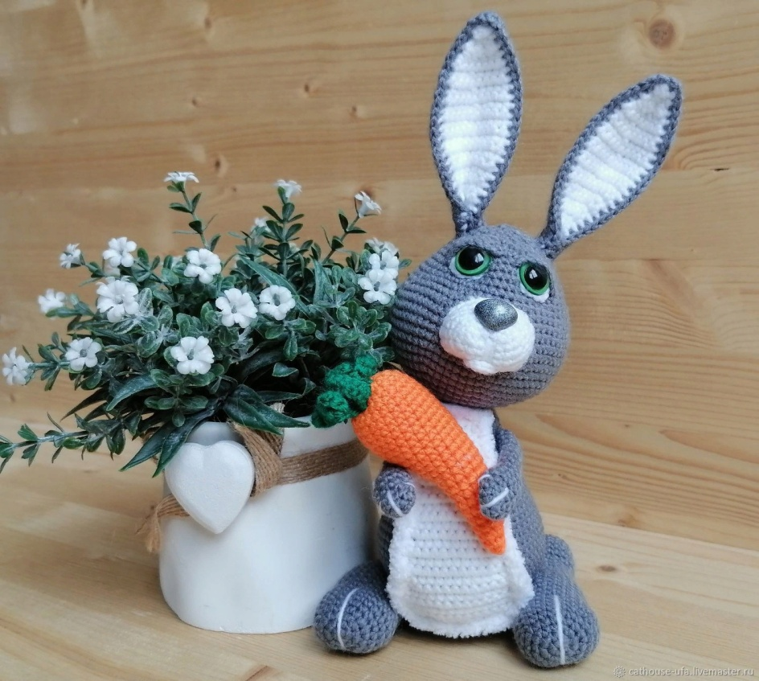
-Посмел Тигр спорить с Зодиаком?
Ему с лап это не сойдёт!
Я созову десяток судей;
пусть спор наш честно разрешат!
И большинством провозгласят,
как быть должно!
Тигр:
-О правосудии
заговорил? Какая чушь!
Из них Дракон лишь власть имеет!
Но вряд ли спорить он посмеет
со мной. Крылатый только дюж
огонь и дым пускать из пасти!
Мифический ведь персонаж!
Хотя, когда впадает в раж,
то непременно жди напасти!
Кролик:
И всё же, к ним я обращусь!
И верю, что меня поддержат!
Закон не должен быть подвержен
сомнениям! Истины добьюсь!

Крыса:
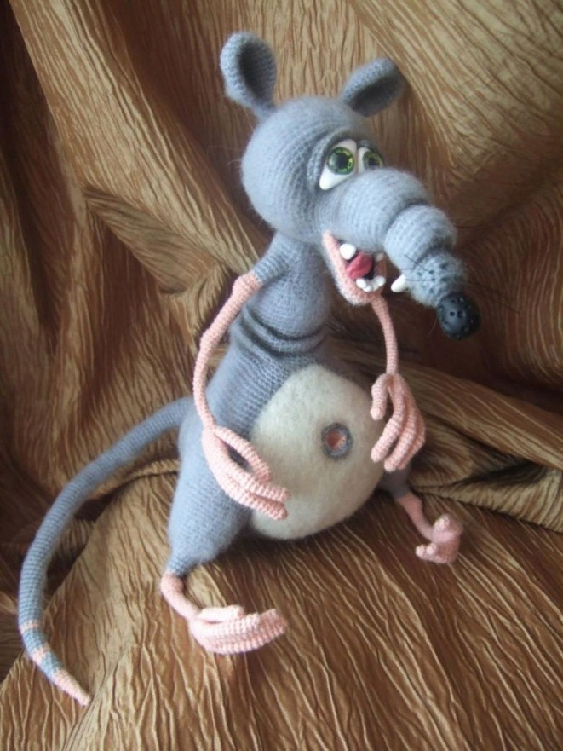
-За Кролика голосовать
я буду. Он мне как-то ближе,
чем тот, сначала кто оближет,
а после может и сожрать.
Тигриный нрав известен всем;
захочет милой киской станет,
и кротким взглядом задурманит,
чтоб жертву подчинить затем.
Бык:
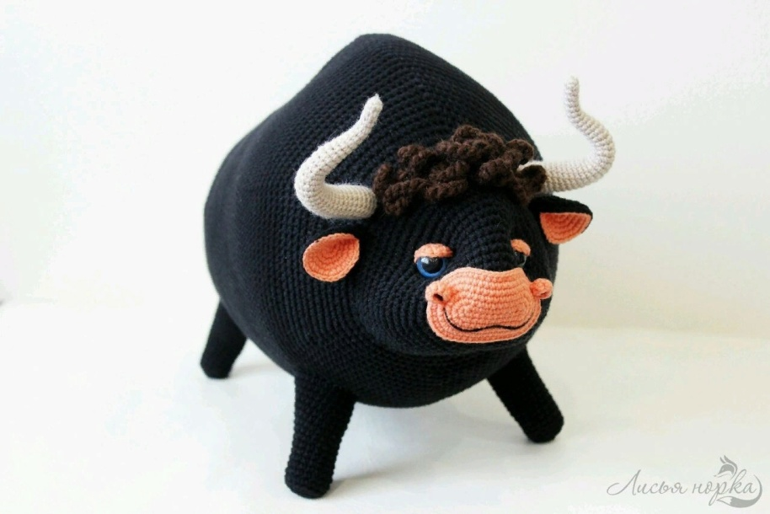
-Я травояден, как и Кроль.
Мне ужас хищники внушают.
К тому же, круче всех считают
себя. Но чем-же не король
скажите Кролик? Не конфликтный!
И за рождаемость боец!
Весьма приятный, наконец,
по внешним данным! Первобытный
инстинкт, конечно, иногда
зашкаливает. Но Крольчиха,
справляется с ним очень лихо!
А значит, вовсе не беда,
что он силен в делах амурных;
Потомство Кроличье растёт!
Так пусть и людям повезёт
прожить весь год в объятьях бурных.

Дракон:

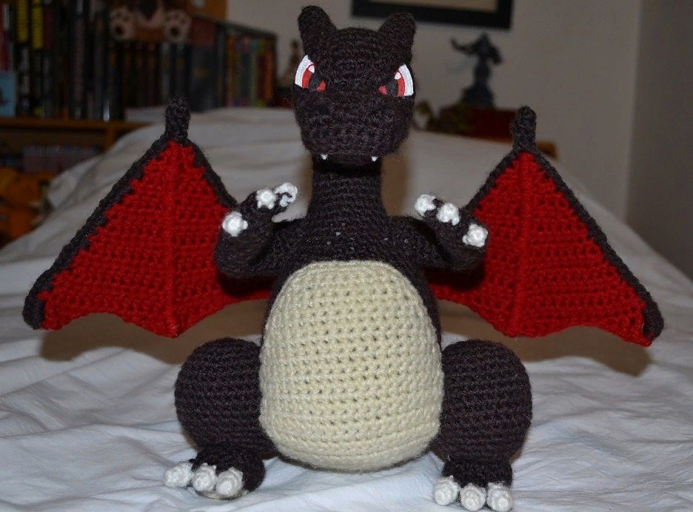
-Не знаю, чем я заслужил
слова двусмысленные Тигра.
Но вижу, до конца отыгран
его спектакль. Он решил,
что встану на его защиту,
коль сам бываю резок, груб.
Нет, не настолько Дракон глуп,
в тигриную вступать чтоб свиту!
Из нас имеет каждый срок,
что царствовать. Таков обычай!
А Тигр, позабыв приличия,
еще на следующий годок
решил понежиться у власти.
Такому сроду не бывать!
За честность проголосовать
хочу! За "кроличное" счастье!

Змея:
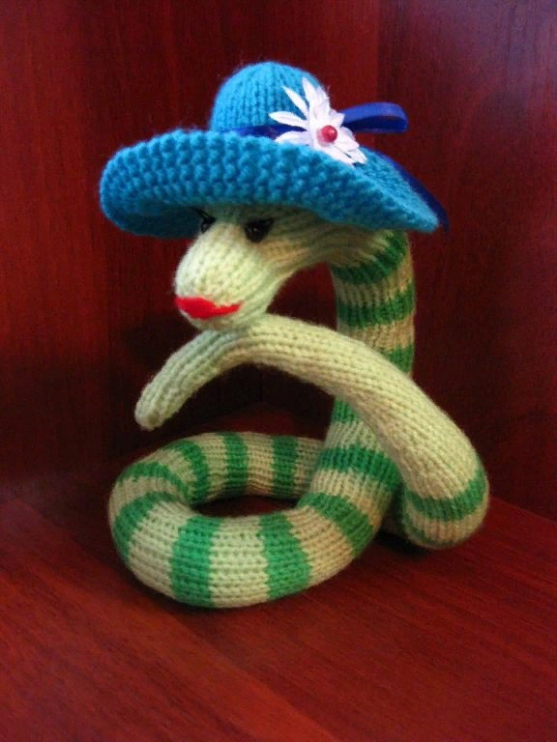
-Кто нынче правит "у руля",
мне дела нет. Я - за Дракошей
вхожу на трон. Он зверь хороший,
и знает правила. Змея,
не станет нападать напрасно;
таких привычек нет у змей!
Но огорчить её посмей -
и отомстит она ужасно!
Без очереди кто на трон
полезет, сильно пожалеет!
Кроль - все права сейчас имеет
на царство! Значит, правит он!
Лошадь:
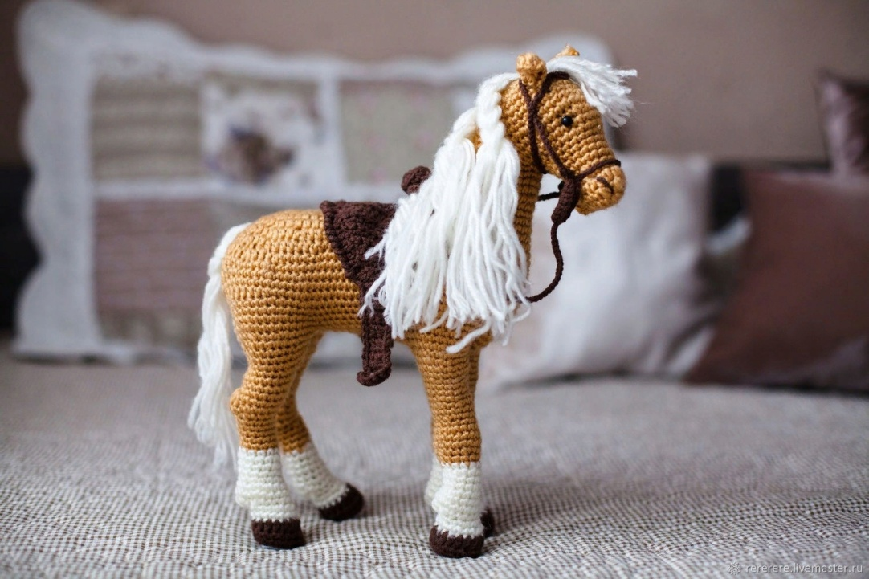
-Я с большинством не соглашусь!
Тигр, так силён, брутален, властен.
И рык его так сладострастен,
что я пожалуй не решусь
против него замолвить слово.
Тигр- слишком манкий, как самец!
И царский так ему венец
подходит! Не хочу другого!
Кролик:

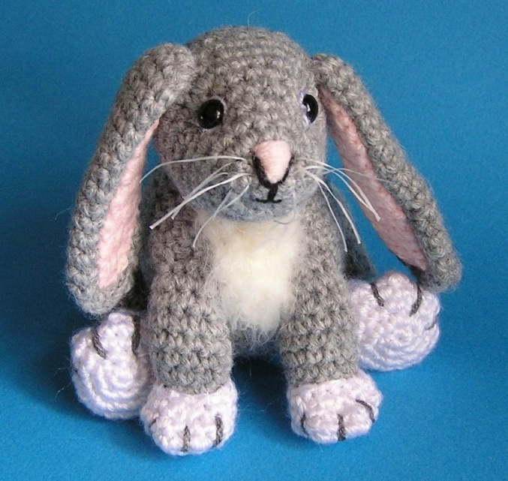
-О чём ты, Лошадь, говоришь?!
Ты для него лишь, как «закуска»,
"аперитив". Перезагрузка
тебе нужна! Ночей не спишь,
мечтая о прекрасном принце?
Очнись, несчастная от грез!
Неужто веришь ты всерьез
о том, что Тигр в своём зверинце
тебя заметит? Ты ж ему
нужна, чтоб "натирать корону"!
Ковром стелиться перед троном...
Тебя я, лошадь, не пойму...

Лошадь:
-Закуска? Я? Да как ты мог,
сравнить меня с аперитивом?!
Подстилкой? С норовом строптивым
недаром Лошадь создал Бог!
В служанки к Тигру не пойду!
Не ценит? Что ж, его желание!
Не стоит ласки ожидание
того, чтоб раздражать Судьбу!
Я голос за тебя отдам!
Пусть Тигр озлобленный уходит
поджавши хвост! И верховодит
тот, кому вышло по годам
вступать на трон! И честно править
людьми, и миром. Было так,
и будет! Зодиака знак
Кроля! Так станем его славить!

Коза:
-Трудяжка-Лошадь, как всегда,
сдалась при первой же преграде!
Забыв о славе и награде...
Нет, я не стану никогда
от чувств своих же отрекаться!
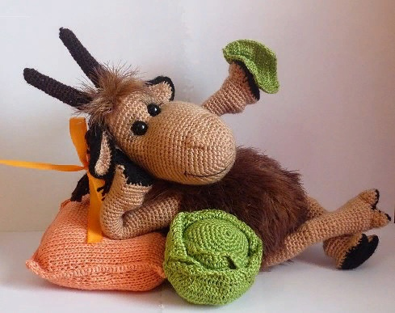
Тигр - бесподобен! Он - герой!
И в паре с верною Козой
от изобилия отказаться
не сможет он! Рогами я
упрусь. Врагов всех одолею!
И Тигру доказать сумею,
что в пару я ему гожусь!
Кролик:
-Коза, опомнись! Разве ты
на Лошадь вовсе не похожа?
Вы травоядны, этим схожи.
А Тигр - хищник! С высоты
на Вас он смотрит! Пусть шикарен,
пусть грациозен твой герой.
Но ты пойми, что он другой...
Из нас здесь каждый уникален,
но все мы разные! И в том
есть счастье! С годом год несхожи!
И нарушать закон негоже;
идёт своим всё чередом!
Коза:
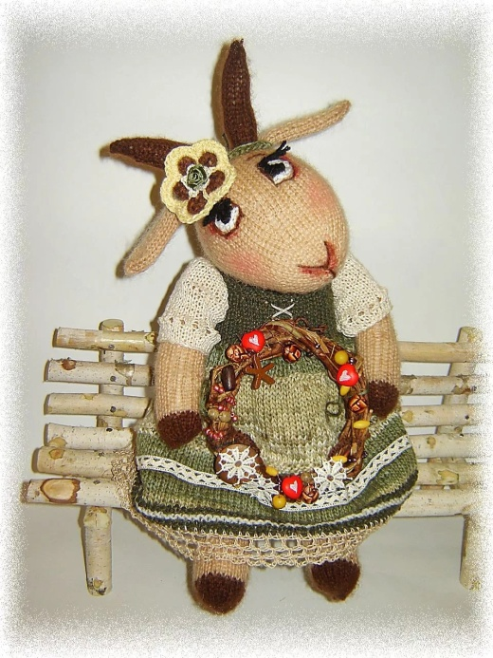
-Упряма я... Но Кролик прав!
Недопустимо ведь в обмане
жить вечно. Думать о романе
с тем, кто, имея лютый нрав,
тебя растопчет, уничтожит,
себе во благо. Не хочу,
мечтать о том, что получу
в партнёры Тигра! Он не сможет
принять и оценить меня!
Коза и Тигр - смех, не пара!
Теряю только время даром,
себя тигрицей возомня.
Обезьяна:
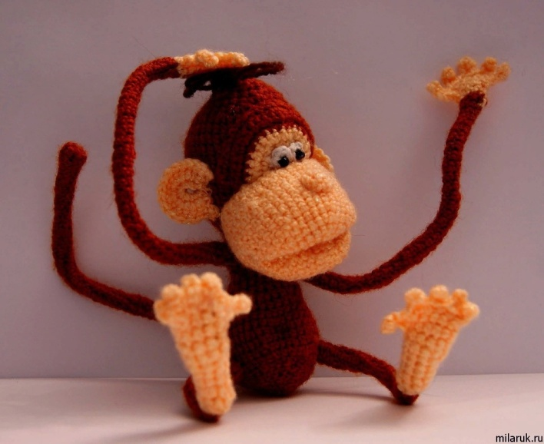

— Вот вы на хищника толпой
набросились, его ругая.
А разве жизнь всегда плохая
была, когда теперешний изгой
вступал на трон? Вы беспощадны
в слепых суждениях своих!
И в Ваших царствиях былых
встречались случаи досадные.
Наш Тигр - не так уж виноват!
Весь мир не к лучшему стремится!
А люди, не успев родиться,
сами себе готовят ад;
поступками, делами... Пищей.
Безверие, продажность, ложь...
И даже Тигр впадает в дрожь;
он как бездомный, хворый нищий
стучится в души и сердца:
Вы -люди! Отчего, как звери
себя ведёте, закрыв двери
к любви? И только гордеца
во мне находите? Так легче
сбросить ответственность свою?
Сказав, что хищному зверью
год посвящен. Соли и гречи
культ предрешен! Не к куполам
Святым спешите... За товаром!
Кому же дорого, что даром
даётся? Бог не нужен Вам!
Петух:
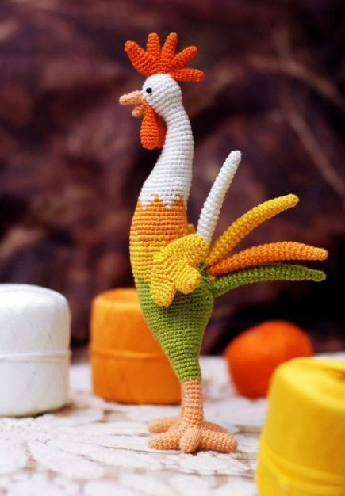
-Я сам горяч! Задира, еще тот!
Но с Обезьяной не могу поспорить;
И приходя в мир, можем планы строить
благие, чистые. Но подчинить народ
своею силе мы, увы, не властны...
Им надобно болезней и смертей,
междоусобных склок. Видать страстей
кому-то мало. И мольбы напрасны
тех, кто не хочет в муках умирать...
Но их не слышат те, кому "из грязи"
вдруг повезло пролезть, пробиться в "князи".
Им на народ и на планету наплевать!
Правление Тигра осуждать я не берусь!
Он талисман лишь года... Но не властен
жизнь изменить людей.
Тигр:

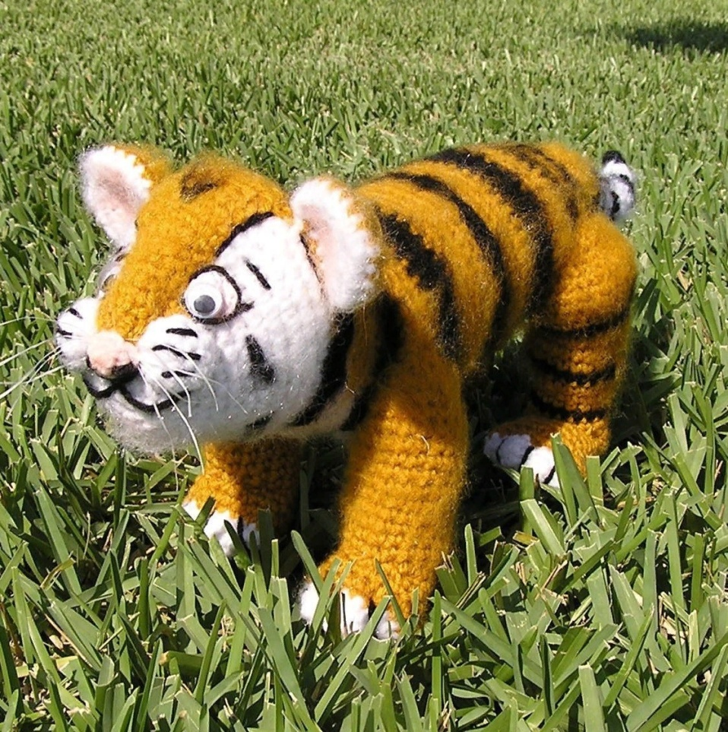
-Я сам несчастен,
ведь символом бед страшных прихожусь.

Собака:

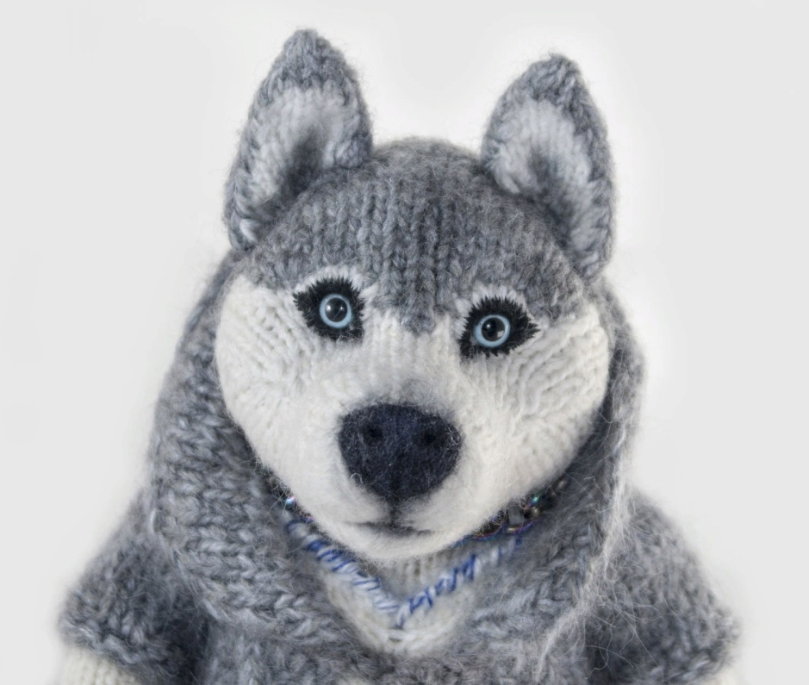
-Мне хочется, чтоб люди на земле
не забывали, что такое верность;
А лицезрю Леса,поля -без края!
Природные блага...
Огромная Россия-
сплоченностью сильна! чаще лицемерность,
копание в ненужном барахле,
привязанность к насиженному месту,
без счастья, без душевного тепла...
Зодиакальная Лошадка не смогла
их вывезти к духовному протесту.
Коза старалась поселить любовь
в сердцах закрытых. Но итог плачевен.
Поверьте, не бывает совершенен
любой год. Мир людей воюет вновь
за территорию, за нефть ... За что угодно!
Их видно больше, чем ресурсов. Посему,
кому-то выгодно придумывать войну,
иль эпидемию... Да так, чтоб всенародно
и массово людей уничтожать...
Так было... Есть... И к сожалению будет.
Вы с головами "созвонитесь" люди!
Достаточно зверей Вам обвинять,
что правят Вашими никчемными годами.
Имейте смелость признавать тот факт,
что символ года жизни Вашей такт
не поменяет. Вы меняйте его сами!
Свинья:
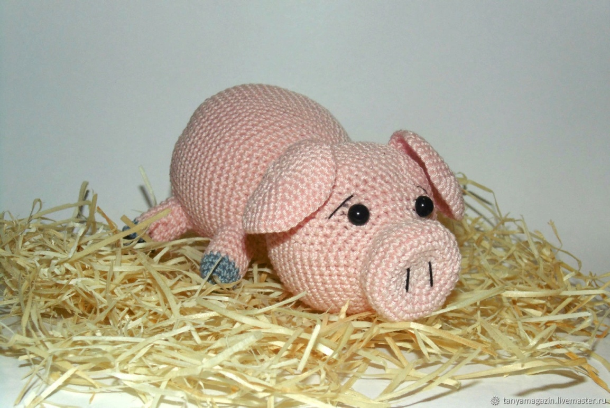
-Уж понаслушалась я диспутов сполна!
Кто против Тигра, кто в его защиту.
Я ж голосую прямо и открыто;
Отставка Тигра явно решена!
Не будем осуждать его деяния;
он многое не смог бы изменить...
Но и за все грехи людей винить
нечестно Тигра! Не имел влияния
на тех он, кто не хочет принимать
законы Высших Сил, любви законы...
Надеюсь, Кролик-Кот удержит оборону,
и перестанут люди воевать
за то, что материально и ничтожно,
за то, что счастья никому не принесёт...
Кролик:
-Я верю - что любовь людей спасёт!
Поверьте в чудеса, и станет всё возможно!

Звери:
-Опасно прерывать стабильный круг
зодиакальных знаков. Но страшнее -
хоть на мгновенье ощутить себя главнее
кого-то. И решить, с чего-то вдруг,
что ты достоин лучшего. Бесспорно,
всем хочется с короной на челе
быть избранным. В почете и тепле
жизнь прожигать, не сильно плодотворно.
Но есть Порядок Высший и Закон;
Не нарушай веления Вселенной!
И все желанья оболочки бренной
не исполняй, коли поставлена на кон
Душа. Стремись её мольбы услышать.
А коль не можешь, не пеняй на Зодиак!
Не год плохой... Ты не решишь никак:
важнее жить или пытаться выжить.

С НОВЫМ ГОДОМ!

